学生选课操作指南
第一步
登录选课系统(https://jwxk.jnu.edu.cn/)
建议使用谷歌浏览器最新版或360浏览器(极速模式)。
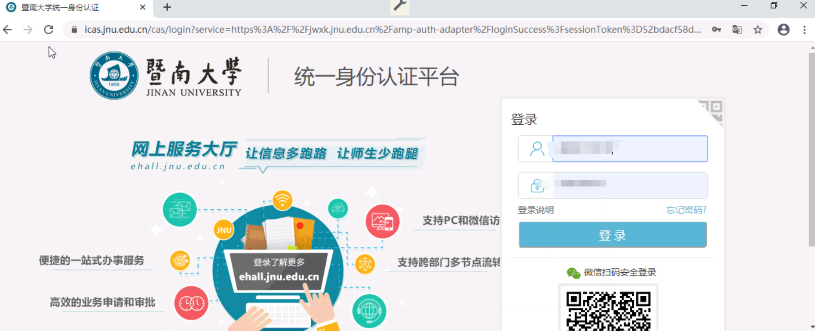
输入选课网址后，会调整到学校的统一身份认证。接着输入统一身份认证账号密码即可登录。
登录成功之后:
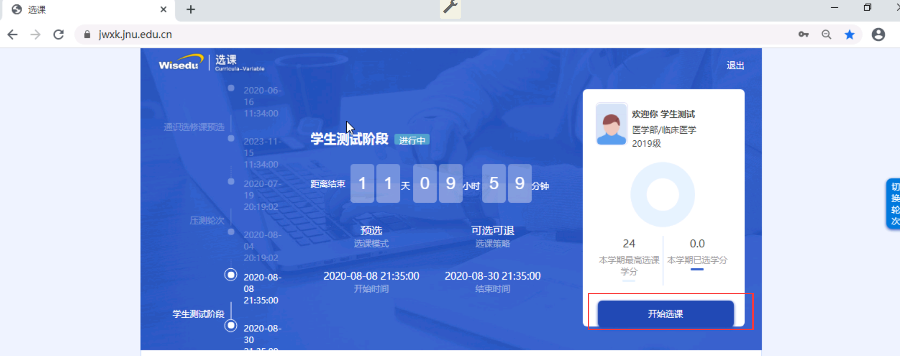
第二步
点击开始选课,进入选课界面:
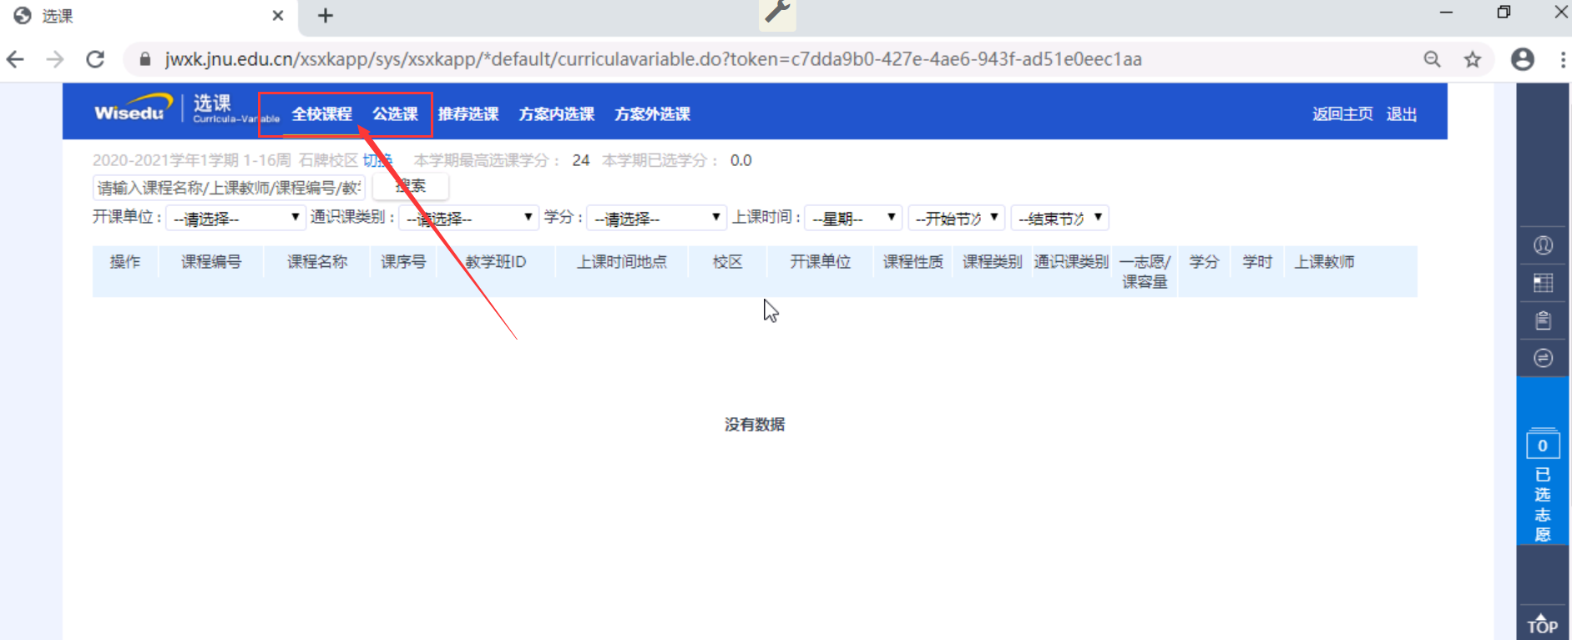
第三步：
进入选课页面后： 全校课程和公选课菜单操作步骤 输入查询条件后，点击搜索，出来想要选的课程信息。点击左边操作栏中的选择，即可选课
检查：是查看该课程教学班的选课限制条件
选择：选课按钮，点击则是表示选择这门课程
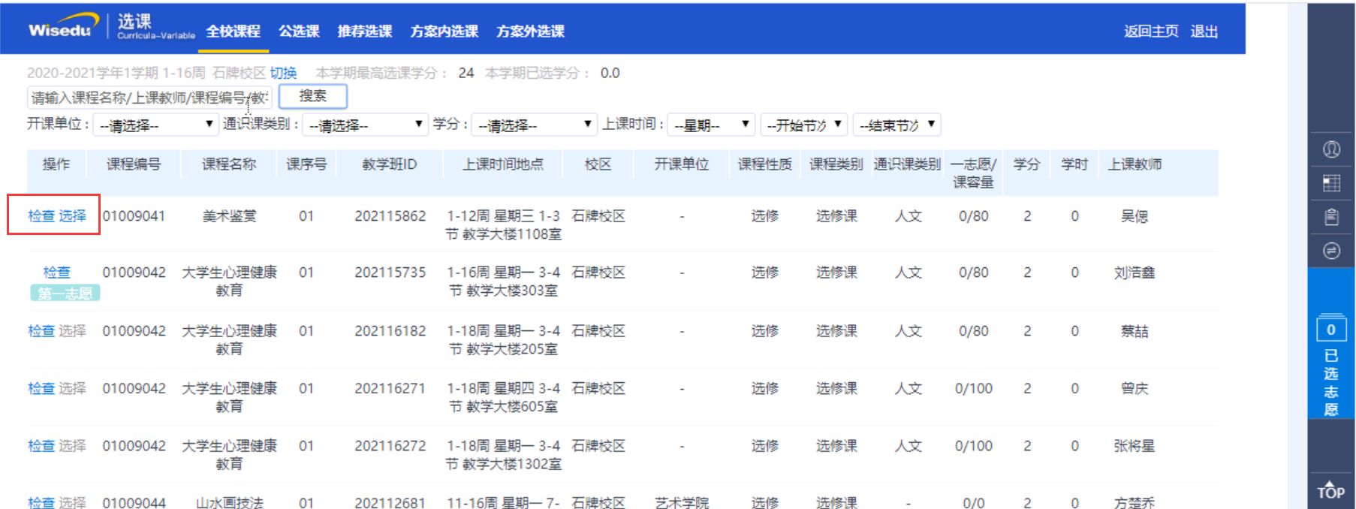

第三步：
点击可选课程进行选择（包含菜单 推荐选课，方案内选课，方案外选课）
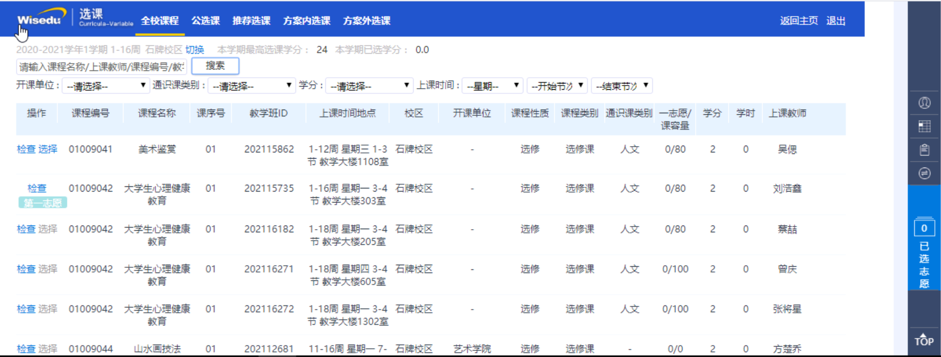
点击某一个课程名称,查看并选择该课程:
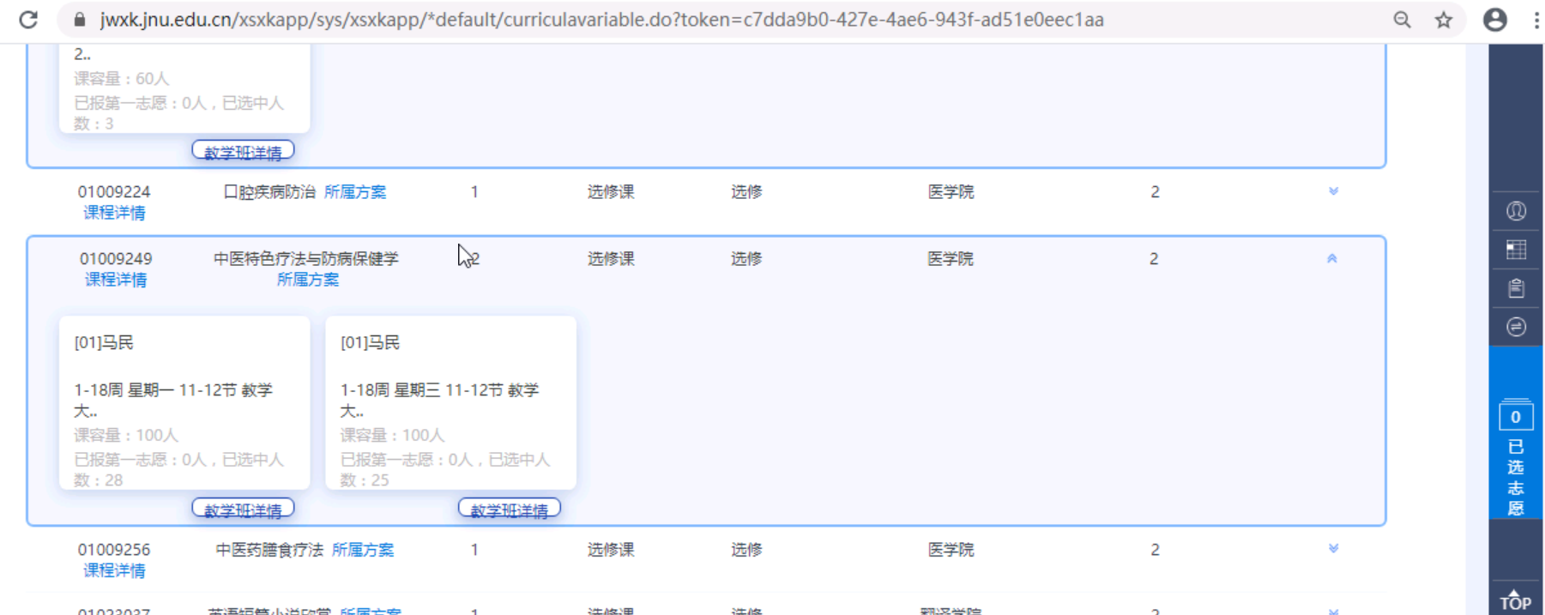

第四步 选课结果的查看及退选操作

如需退选,则选中需要退选的课程最后一列的<退选>按钮,进行操作.
